Unité et échelles de mesure
L'unité légale de température dans le système international est le kelvin de symbole K. Il existe d'autres systèmes de mesures antérieurs et toujours utilisés : les échelles Celsius centigrade, Fahrenheit et Rankine.

LE KELVIN
Il est défini à partir du point triple de l'eau : un kelvin est égal à 1/273,16 fois la température du point triple de l'eau[]. Le zéro absolu, correspondrait à la limite à une absence totale d'agitation microscopique et à une température de -273,15 °C ; mais on ne peut jamais l'atteindre. Cette unité permet de définir une échelle absolue des températures

LE CELSIUS
C'est le kelvin auquel on retire 273,15 K[]. Son unité est le °C. Elle est une simple translation de l'échelle absolue. Le point triple de l'eau y a donc pour valeur 0,01°C.

LE FAHRENHEIT
Son symbole est °F. Elle attribue une plage de 180°F entre la température de solidification de l'eau et sa température d'ébullition. On la déduit de l'échelle Celsius par une fonction affine. Elle fixe le point de solidification de l'eau à 32 °F et le point d'ébullition à 212 °F.

Les échelles centigrades
l'échelle de mesure est telle que 0 et 100 sont fixés. Elle est appelée centigrade car les deux points de référence sont distants de 100°. Entre les deux, c'est la dilatation du mercure qui définit l'échelle.
Par exemple dans l'échelle centigrade de Celsius, le zéro correspond à la température de la glace fondante et 100 degrés centigrades correspond à la température d'ébullition de l'eau sous une pression de 1 atmosphère.

L'échelle Rankine
C'est une simple homothétie de l'échelle absolue avec un facteur 9/5.
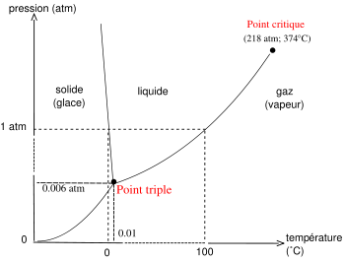

Le point triple est un point du diagramme des phases qui correspond à la coexistence de trois états
(liquide, solide, gazeux) d’un corps pur.

Conversions

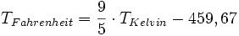
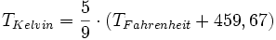

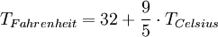
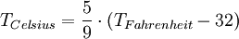

Changement d’état physique d’un corps pur :
Fusion et solidification :
Sous pression constante, le passage d’un corps pur solide à l’état liquide ou le phénomène inverse se fait à température constante. La température de fusion et celle de solidification sont égales.
Pendant la fusion, le corps absorbe une certaine quantité de chaleur Q laquelle se calcule à l’aide de la formule suivante :
Q = m.L_{f}
L_{f} désigne la chaleur latente de fusion : c’est la quantité de chaleur nécessaire pour faire passer 1 kg d’un corps, pris à sa température de fusion et sous une pression donnée, à l’état liquide sans changement de température et sous la même pression.
Corps pur | Température de fusion en °C (pression atmosphérique normale) | Chaleur latente de fusion en kJ/kg
Glace | 0 | 334
Cuivre | 327 | 25
Aluminium | 660 | 343
Or | 1 064 | 27
Zinc | 420 | 96
Argent | 962 | 103
Cuivre | 1 083 | 205
Vaporisation et liquéfaction :
On appelle chaleur latente de vaporisation d’un corps pur, la quantité de chaleur qu’il faut fournir à 1 kg de ce corps pour le faire passer de l’état liquide à l’état vapeur saturante à température et à pression constantes.
Corps pur | Température d’ébullition en °C | Chaleur latente de vaporisation en kJ/kg
eau | 100 | 2 257
Or | 2 640 | 1 758
aluminium | 2 270 | 11 723
Zinc | 907 | 1 820
Argent | 2 212 | 2 160
Cuivre | 2 595 | 4 650

